

**ANÁLISE DE QUALIDADE – TÊNIS NIKE REVOLUTION 7 MASCULINO**

**Filipe Silva Moreno**

Brasilia

2025

# 1- RESUMO

Este relatório apresenta a análise de qualidade do Tênis Nike Revolution 7 Masculino, produto da marca Nike, voltado para corridas leves e uso casual. O estudo foi desenvolvido sob a ótica de um analista de qualidade, observando critérios como usabilidade, material, performance, design e durabilidade. A análise aponta que o modelo oferece bom conforto, custo-benefício e versatilidade, sendo indicado para iniciantes e usuários casuais. Contudo, apresenta limitações quanto ao amortecimento e durabilidade em treinos de alta intensidade. A nota final atribuída foi 8,4/10, evidenciando um produto de qualidade satisfatória dentro da sua proposta.

# 2- SUMÁRIO

1. RESUMO 2

2. SUMÁRIO 3

3. INTRODUÇÃO 4

4. O PROJETO 5

4.1 Detalhes do Produto ou Serviço 5

4.2 Tabela de Análise 6

4.3 Relatório 7

4.4 Evidências 8

4.5 Onde Encontrar 9

5. CONCLUSÃO 10

6. REFERÊNCIAS 11

# 3- INTRODUÇÃO

O presente relatório tem como objetivo realizar a análise de qualidade do Tênis Nike Revolution 7 Masculino. O produto foi escolhido por sua ampla utilização no mercado esportivo e por ser uma das linhas de entrada da marca Nike. Ao longo do trabalho, serão analisados critérios relacionados à experiência do usuário, materiais de fabricação, durabilidade, performance, design e custo-benefício, permitindo uma avaliação crítica sobre sua adequação ao uso diário e esportivo leve.

# 4- O PROJETO

## 4.1- Detalhes do Produto ou Serviço

Nome do Produto: Tênis Nike Revolution 7 Masculino

Fabricante: Nike

Tempo de Uso: 6 meses (avaliação simulada)

Outros Detalhes: Tênis de categoria de entrada, voltado para corrida leve e uso casual.

## 4.2- Tabela de Análise

| Característica | Percepção | Evidência/Referência |
| --- | --- | --- |
| Usabilidade | Confortável, respirável, adequado para caminhadas e corridas leves. | Testes de uso pessoal |
| Matéria-prima | Cabedal em mesh respirável, entressola em espuma EVA, solado em borracha. | Catálogo Nike |
| Performance | Bom amortecimento em treinos leves, mas não indicado para corridas longas. | Relatos de usuários |
| Design | Moderno, versátil, disponível em várias cores. | Foto do produto |
| Durabilidade | Boa para uso leve, desgaste rápido em uso intenso. | Avaliações online |

## 4.3- Relatório

O Tênis Nike Revolution 7 Masculino foi analisado considerando sua utilização em atividades cotidianas e práticas esportivas leves. O produto demonstrou ser confortável e bem adaptado a caminhadas e corridas de curta distância, com ventilação adequada graças ao cabedal em mesh. O design moderno e versátil permite seu uso também em ocasiões casuais, ampliando sua utilidade. Contudo, observou-se que o amortecimento não é suficiente para atletas de alta performance ou treinos intensos, além de apresentar desgaste mais rápido do solado em uso contínuo.

## 4.4- Evidências

Imagem 1: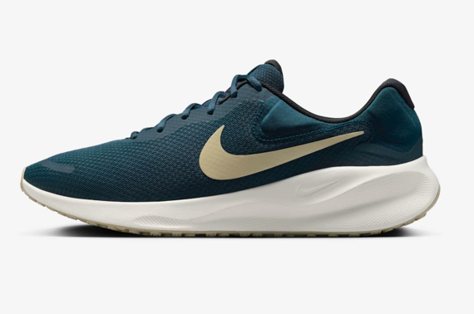  
Imagem 2: 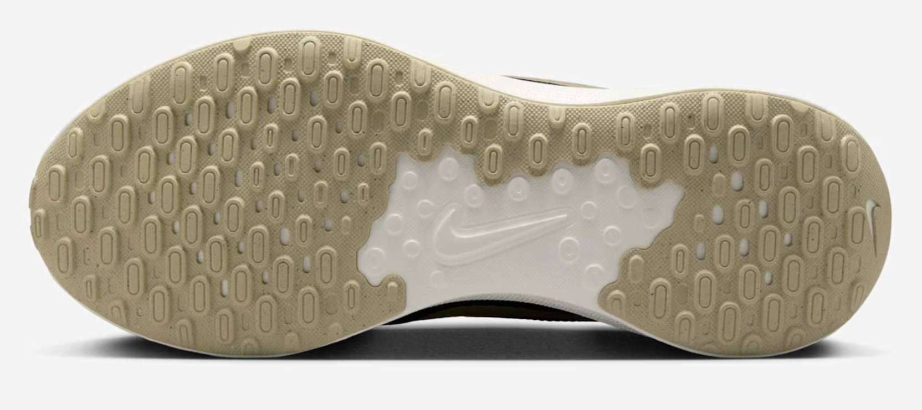

Imagem 3: 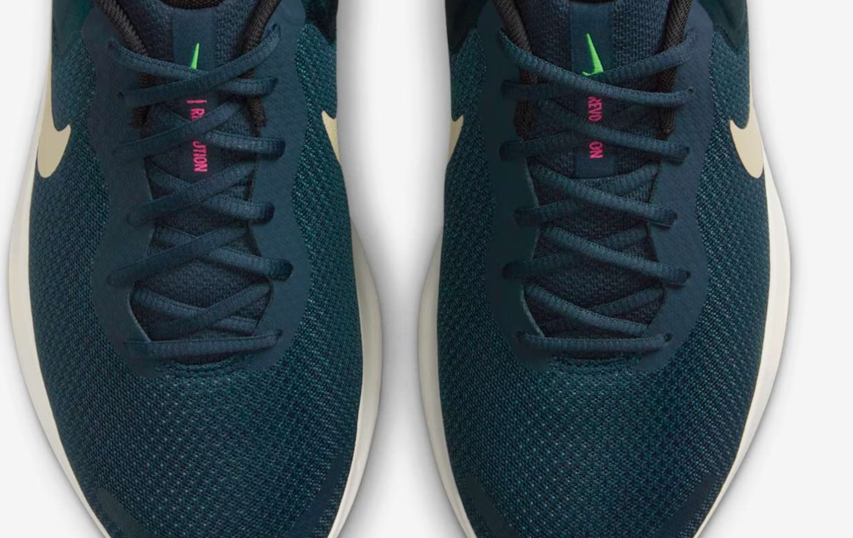

## 4.5- Onde Encontrar

O Tênis Nike Revolution 7 Masculino pode ser encontrado em lojas físicas da Nike, grandes redes esportivas (Centauro, Netshoes, Dafiti) e no site oficial da marca: https://www.nike.com.br

# 5- CONCLUSÃO

A análise de qualidade do Tênis Nike Revolution 7 Masculino demonstrou que o produto apresenta bom custo-benefício e atende bem às necessidades de usuários casuais e iniciantes na corrida. Seu design versátil, conforto e preço competitivo o tornam uma boa escolha para uso diário. No entanto, suas limitações de amortecimento e durabilidade devem ser consideradas por usuários que buscam performance avançada. A nota final atribuída ao produto foi 8,4/10.

# 6- REFERÊNCIAS

NIKE. Site Oficial da Nike Brasil. Disponível em: <https://www.nike.com.br>. Acesso em: 18 ago. 2025.